Schönaich, 25.11.2020

Hohlwellenmotor DM66200H bietet optimalen Kompromiss von Drehmoment und Geschwindigkeit

Direktantrieb mit sehr großer Öffnung und hohen Leistungswerten

Mit der Reihe DM66200H eröffnet FAULHABER eine neue Leistungsdimension für Motoren mit Innenöffnung (Apertur). Als Direktantrieb arbeitet der neue Hohlwellenmotor spielfrei und lässt sich mit nur minimalem Aufwand in unterschiedliche Anwendungen integrieren. Er erreicht sowohl bei der Geschwindigkeit als auch beim Drehmoment hohe Leistungswerte. Seine besonders große Apertur hat einen Durchmesser von 40 mm! Der Antrieb zeichnet er sich durch geringes Gewicht und ein äußerst flaches Design aus. Dank minimalem Verschleiß (nur am Kugellager) ist er für den wartungsfreien Dauerbetrieb ausgelegt.

Der Hohlwellenmotor DM66200H bietet eine völlig neue Antriebslösung für Anwendungen, in denen eine große Apertur benötigt wird. Der Rotor läuft um die Öffnung und treibt die um diese herum angeordnete Mechanik ohne Übersetzung direkt an. Dabei kommt die bewährte Schrittmotor-Technologie von FAULHABER zum Einsatz. Bauartbedingt ist sie in hohem Maße energieeffizient und benötigt weder Bremse noch Encoder.

Drehmoment, Geschwindigkeit, Präzision
Trotz der großen Apertur bleibt die bewegte Masse des Rotors gering, sodass Geschwindigkeiten bis 2000 rpm möglich sind. Der Motor erreicht ein dynamisches Drehmoment von bis zu 180 mNm und kann entsprechend große Lasten bewegen. Mit einer hohen Auflösung von 1,8° im Vollschritt kann er Positionieraufgaben im offenen Regelkreis (open loop) präzise ausführen.

Ursprünglich für Anwendungen in der Präzisionsoptik entwickelt, ist der Hohlwellenmotor DM66200H für zahlreiche Anwendungsfelder geeignet. Er kann überall eingesetzt werden, wo etwa Kabel durch die Apertur geführt werden müssen oder die Öffnung zur Durchleitung von Gasen, Flüssigkeiten oder Lichtsignalen benötigt wird. Neben dem Bereich Optik – zum Beispiel für Mikroskoptische, Blenden, Zoom-Objektive, Laserstrahl-Steuerung etc. – kann er für Impeller und Prothesen, in der Robotik sowie für vielfältige Steuerungs- und Positionieraufgaben eingesetzt werden. Weitere mögliche Anwendungen sind Drehtische, Antennen sowie Luft- und Gasabzug.

1/2

Überlegener neuer Ansatz
Es gibt eine Reihe anderer Antriebstechnologien mit zentraler Öffnung, die grundsätzlich für die gleichen Anwendungen geeignet sind. Allerdings weisen sie jeweils spezifische Nachteile auf:

- Bei herkömmlichen Motoren mit einer Hohlwelle ist die Größe der Öffnung limitiert. In der Regel beträgt sie höchsten 11 mm.
- Torquemotoren können wegen ihrer großen bewegten Masse keine hohen Geschwindigkeiten erreichen. Sie sind relativ teuer und ihre Integration in die jeweilige Anwendung erfordert großen Aufwand.
- Drehtische mit zentraler Öffnung benötigen eine Übersetzung und eine komplexe Mechanik. Das unvermeidliche Spiel, das sich daraus ergibt, muss in Präzisionsanwendungen aufwendig kompensiert werden. Das steigert auch den Aufwand für die Systemintegration beträchtlich. Außerdem sind zahlreiche Verschleißteile involviert, die zu einem hohen Wartungsbedarf führen.
- Hybride Schrittmotoren mit Reluktanz-Technologie brauchen deutlich mehr Volumen und Gewicht, um vergleichbare Leistungswerte zu erreichen.

Alle diese Nachteile entfallen beim neuen Antrieb der Reihe DM66200H. Er erreicht dank der Schrittmotor-Technologie bei minimalem Gewicht und Volumen eine optimale Balance von Geschwindigkeit und Drehmoment.

[450 Wörter /3.447 Zeichen]
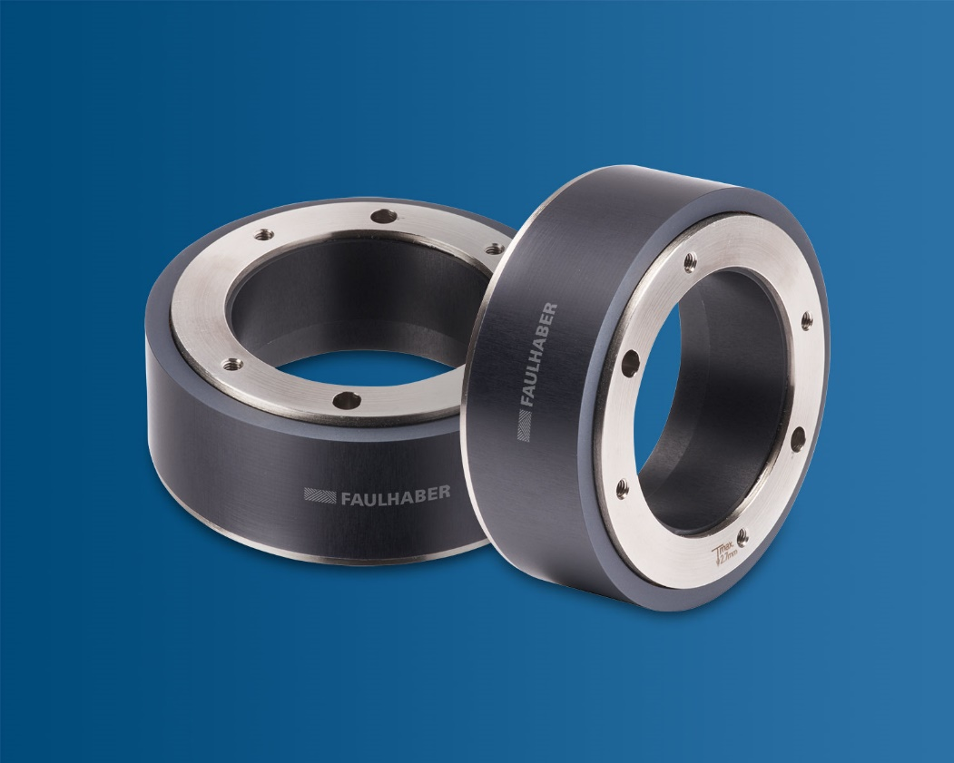
Hohlwellenmotor DM66200H © FAULHABER

Pressekontakt (Deutschland + International)  Dr. Fritz Faulhaber GmbH & Co. KG  Kristina Wolff – Marketing  Daimlerstraße 23/25 · 71101 Schönaich  Deutschland  T +49 7031 638-148 · F +49 7031 638-8148  redaktion@faulhaber.com | Pressekontakt (Schweiz)  FAULHABER MINIMOTOR SA  Ann-Kristin Hage-Ripamonti – Marketing  6980 Croglio  Schweiz  T +41 91 61 13 239 · F +41 91 611 31 10  marketing@faulhaber.ch

2/2

Schönaich, 25.11.2020.

DM66200H hollow shaft motor with best torque-speed balance

Direct drive with very large aperture and high performances

With its DM66200H series, FAULHABER is opening up a whole new dimension in performance for motors with internal opening (aperture). As a direct drive, the new hollow shaft motor operates backlash-free and can be integrated into different applications with very limited effort. It achieves impressive performance values in terms of both speed and torque. Its exceptionally wide aperture has a diameter as large as 40 mm! The drive is characterised by low weight and an extremely slim design. Thanks to minimal wear (bearing only), it is ideal for maintenance-free continuous operation.

The DM66200H hollow shaft motor offers a completely new drive solution for applications that require a very large aperture. The rotor runs around the opening and drives the mechanics surrounding this opening directly without the need for a transmission. The tried-and-tested stepper motor technology from FAULHABER is used here. Due to the design, it is extremely energy-efficient and requires neither a brake nor an encoder.

Torque, speed, precision
Despite the large aperture, the moving mass of the rotor remains small, making speeds of up to 2000 rpm possible. The motor reaches a dynamic torque of up to 180 mNm and can move correspondingly large loads. With a high resolution of 1.8° in full-step mode, it can execute positioning tasks precisely in open loop operation.

Originally developed for precision optics applications, the DM66200H hollow shaft motor is suitable for many different application areas. It can be used wherever cables need to be guided through the aperture or in cases where gases, fluids or light signals are to pass through the opening. Apart from the field of optics – e.g. for microscope stages, apertures, zoom lenses, laser beam controls, etc. – it can be used for impellers and prostheses, in robotics as well as for many different control and positioning tasks. Other potential applications are turntables, antennas as well as air and gas extractors.

1/2

Superior new approach
There are many other drive technologies with central opening that, in principle, are suitable for the same applications. But they all have certain drawbacks:

- In the case of conventional motors with a hollow shaft, the size of the opening is limited. Usually it can be no larger than 11 mm.
- Torque motors cannot achieve high speeds owing to their large moving mass. They are relatively expensive and prove extremely difficult to integrate into the respective application.
- Turntables with a central opening require a transmission and complex mechanics. The resulting inevitable backlash needs to be compensated by means of elaborate measures before this type of motor can be used in high-precision applications. This also significantly increases the costs and effort necessary for system integration. Furthermore, numerous wear parts are involved resulting in high maintenance requirements.
- Hybrid stepper motors with reluctance technology need considerably more volume and weight to achieve comparable performance values.

The new DM66200H drive has none of these drawbacks. Thanks to its stepper motor technology, it is able to achieve an optimum speed-torque balance with minimal weight and volume.

[582 words / 3.313 characters]
DM66200H hollow shaft motor © FAULHABER

Press contact (Germany + International)  Dr. Fritz Faulhaber GmbH & Co. KG  Kristina Wolff – Marketing  Daimlerstraße 23/25 · 71101 Schönaich  Germany  T +49 7031 638-148 · F +49 7031 638-8148  redaktion@faulhaber.com | Press contact (Switzerland)  FAULHABER MINIMOTOR SA  Ann-Kristin Hage-Ripamonti – Marketing  6980 Croglio  Switzerland  T +41 91 61 13 239 · F +41 91 611 31 10  marketing@faulhaber.ch

2/2

Schönaich, 25.11.2020

Moteur à arbre creux DM66200H avec le meilleur compromis couple-vitesse

Entraînement direct de très grande ouverture et aux performances élevées

Avec la série DM66200H, FAULHABER inaugure une nouvelle catégorie de performances pour les moteurs à ouverture interne. En tant qu'entraînement direct, le nouveau moteur à arbre creux fonctionne sans jeu et peut être facilement intégré dans diverses applications. Il atteint des performances élevées tant en termes de vitesse que de couple. Son ouverture exceptionnellement large a un grand diamètre de 40 mm. Il se caractérise par un poids faible et une conception extrêmement plate. Son usure minimale (seulement du roulement) en fait l'entraînement idéal pour un fonctionnement continu sans entretien.

Le moteur à arbre creux DM66200H apporte une solution d'entraînement complètement nouvelle pour les applications qui nécessitent une ouverture très large. Le rotor tourne autour de l'ouverture et entraîne directement la mécanique disposée autour sans rapport de transmission. La technologie éprouvée des moteurs pas à pas de FAULHABER est utilisée à cet effet. De par sa conception, il est très économe en énergie et ne nécessite ni frein ni codeur.

Couple, vitesse, précision
Avec sa grande ouverture, la masse mobile du rotor est faible, permettant des vitesses de rotation allant jusqu'à 2000 tr/min. Le moteur atteint un couple dynamique allant jusqu'à 180 mNm et peut déplacer des charges importantes en conséquence. Avec une haute résolution de 1,8° en pas entier, il peut effectuer des tâches de positionnement en boucle ouverte avec précision.

Développé à l'origine pour des applications d'optique de précision, le moteur à arbre creux DM66200H convient à un large éventail d'applications. Il peut, par exemple, être utilisé partout où une ouverture est nécessaire au passage de câbles ou de gaz, de liquides ou de signaux lumineux. Outre le domaine de l'optique – par exemple, pour la commande de microscopes, d'ouvertures, de zooms, de faisceaux laser, etc. – il peut être utilisé pour les turbines et les prothèses, en robotique ou dans de nombreuses tâches de régulation et de positionnement. Parmi les autres applications possibles figurent encore les tables rotatives, les antennes et les valves d'air et de gaz.
1/2

Une nouvelle approche supérieure
Il existe un certain nombre d'autres technologies d'entraînement à ouverture centrale qui en principe conviennent aux mêmes applications. Mais elles présentent toutes des inconvénients spécifiques :

- Dans le cas des moteurs conventionnels à arbre creux, la taille de l'ouverture est limitée, en règle générale à 11 mm.
- Les moteurs couple ne peuvent pas atteindre des vitesses élevées en raison de leur grande masse en mouvement. Ils sont relativement coûteux et ils s'avèrent extrêmement difficiles à intégrer dans l'application respective.
- Les tables rotatives à ouverture centrale nécessitent une transmission et une mécanique complexe. Le jeu qui en résulte inévitablement doit être compensé au moyen de mesures élaborées avant qu'elles ne puissent être utilisées dans des applications de précision. Cela augmente aussi considérablement les frais et les efforts requis pour l'intégration des systèmes. En outre, de nombreuses pièces d'usure sont impliquées, ce qui entraîne un besoin élevé de maintenance.
- Les moteurs pas à pas hybrides avec technologie à réluctance nécessitent un volume et un poids nettement plus importants pour atteindre des performances comparables.

Le nouvel entraînement de la série DM66200H ne présente aucun de ces inconvénients. Grâce à la technologie des moteurs pas à pas, il est capable d'atteindre un équilibre vitesse-couple optimal avec un poids et un volume minimaux.

[633 mots / 3.716 caractères]
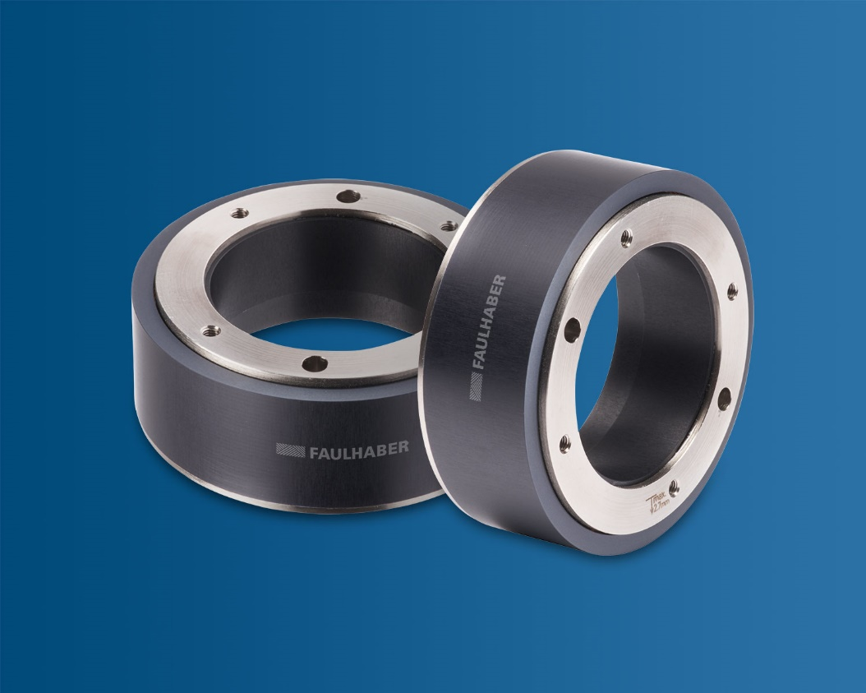
Moteur à arbre creux DM66200H © FAULHABER

Contact presse (Allemagne + International)  Dr. Fritz Faulhaber GmbH & Co. KG  Kristina Wolff – Marketing  Daimlerstraße 23/25 · 71101 Schönaich  Allemagne  T +49 7031 638-148 · F +49 7031 638-8148  redaktion@faulhaber.com | Contact presse (Suisse)  FAULHABER MINIMOTOR SA  Ann-Kristin Hage-Ripamonti – Marketing  6980 Croglio  Suisse  T +41 91 61 13 239 · F +41 91 611 31 10  marketing@faulhaber.ch

2/2

Schönaich, 25.11.2020

DM66200H holle-asmotor met optimale verhouding tussen koppel en toerental

Directe aandrijving met bijzonder grote opening en sterke performance

Met zijn DM66200H serie, opent FAULHABER een compleet nieuwe prestatiedimensie voor motoren met interne opening. Als directe aandrijving is de nieuwe holle-asmotor spelingsvrij en kan deze bijzonder eenvoudig worden geïntegreerd in verschillende toepassingen. Hij behaalt indrukwerkkende prestatiewaarden, of het nu om toerental of koppel gaat. De diameter van de bijzonder grote opening bedraagt een indrukwekkende 40 mm. De aandrijving wordt gekenmerkt door een laag gewicht en een extreem slank ontwerp. Dankzij de minimale slijtage – uitsluitend aan het lager – is hij ideaal voor onderhoudsvrij continubedrijf.

De holle-asmotor DM66200H biedt een compleet nieuwe aandrijfoplossing voor toepassingen waarvoor een grote opening nodig is. De rotor draait om de opening en drijft het mechaniek rondom de opening direct aan. Er is geen overbrenging nodig. Er wordt gebruik gemaakt van de beproefde stappenmotortechnologie van FAULHABER. Dankzij het ontwerp is hij extreem energie-efficiënt en is er geen rem en geen encoder nodig.

Koppel, toerental, precisie
Ondanks de grote opening blijft de bewegende massa van de rotor klein, waardoor toerentallen tot 2000 rpm mogelijk zijn. De motor haalt een dynamisch koppel tot 180 mNm en kan navenant zware lasten verplaatsen. Met een hoge resolutie van 1,8° in volledige-stapmodus kan hij zeer nauwkeurige positioneringen uitvoeren bij een open regelkring.

De holle-asmotor DM66200H is oorspronkelijk ontwikkeld voor precisie-optische toepassingen en is geschikt voor uiteenlopende toepassingsgebieden. Hij is overal te gebruiken waar kabels - of gassen, vloeistoffen of lichtsignalen - door de opening moeten worden geleid. Hij is toepasbaar in de optica - bijvoorbeeld voor het instellen van microscopen, diafragma's en zoomlenzen, het richten van laserstralen en meer - en kan worden gebruikt voor impellers en protheses, zowel in de robotica als voor vele andere bedienings- en positioneringstaken. Andere mogelijke toepassingen zijn draaitafels, antennes en lucht- en gasextractors.
1/2

Superieure nieuwe aanpak
Er zijn vele andere aandrijftechnologieën met centrale opening die in principe geschikt zijn voor dezelfde toepassingen. Maar deze hebben allemaal bepaalde nadelen:

- Bij conventionele motoren met een holle as is de grootte van de opening beperkt. Hij kan meestal niet groter zijn dan 11 mm.
- Koppelmotoren kunnen geen hoge toerentallen bereiken door hun grote bewegende massa. Ze zijn relatief duur en blijken moeilijk te integreren in toepassingen.
- Draaitafels met een centrale opening vereisen een overbrenging en complexe mechanica. De speling die daar onvermijdelijk uit voortvloeit, moet met uitgebreide maatregelen worden gecompenseerd voordat dit type motor kan worden gebruikt in zeer nauwkeurige toepassingen. Dit verhoogt ook de kosten en moeite die nodig zijn voor systeemintegratie. Bovendien zijn er veel slijtonderdelen, waardoor er hoge eisen aan het onderhoud moeten worden gesteld.
- Hybride stappenmotoren met reluctance-technologie hebben aanzienlijk meer volume en gewicht nodig om vergelijkbare prestatiewaarden te bereiken.

De nieuwe DM66200H aandrijving heeft geen van deze nadelen. Dankzij de stappenmotortechnologie is het mogelijk om met een minimum aan gewicht en volume een optimale toerental-koppelbalans te bereiken.

[550 woorden / 3.446 tekens]
DM66200H holle-asmotor © FAULHABER

Contact pers (Duitsland en Internationaal)  Dr. Fritz Faulhaber GmbH & Co. KG  Kristina Wolff – marketing  Daimlerstraße 23/25 · 71101 Schönaich  Germany  T +49 7031 638-148 · F +49 7031 638-8148  redaktion@faulhaber.com | Contact Benelux  FAULHABER Benelux  High Tech Campus 9  5656 AE Eindhoven  Nederland  T +31 40 85155 40 · F +31 40 85155 49  info@faulhaber.nl

2/2

Schönaich, 25.11.2020

Motore ad albero cavo DM66200H con il miglior compromesso coppia/velocità

Azionamento diretto con apertura molto ampia e prestazioni elevate

Con la sua serie DM66200H, FAULHABER inaugura una categoria completamente nuova nelle prestazioni per i motori ad apertura interna. Come azionamento diretto, il nuovo motore ad albero cavo funziona senza gioco e può essere integrato in diverse applicazioni con uno sforzo veramente minimo. Esso raggiunge elevati valori prestazionali in termini sia di velocità che di coppia. La sua apertura eccezionalmente ampia presenta un diametro di 40 mm! L'azionamento è caratterizzato dal peso ridotto e dal design estremamente sottile. Grazie all'usura minima (solo i cuscinetti), esso è ideale per un funzionamento continuo senza manutenzione.

Il motore ad albero cavo DM66200H offre una soluzione di azionamento completamente nuova per quelle applicazioni che richiedono un'apertura molto ampia. Il rotore gira intorno all'apertura e aziona direttamente la meccanica disposta attorno ad essa senza alcuna trasmissione. La comprovata tecnologia dei motori passo-passo di FAULHABER viene utilizzata proprio a questo scopo. Grazie al design, è estremamente efficiente dal punto di vista energetico e non richiede né un freno né un encoder.

Coppia, velocità, precisione
Nonostante la grande apertura, la massa in movimento del rotore rimane ridotta, rendendo possibili velocità fino a 2000 giri/min. Il motore raggiunge una coppia dinamica fino a 180 mNm e può spostare carichi rispettivamente grandi. Con un'alta risoluzione di 1,8° in modalità full-step, è in grado di eseguire con precisione operazioni di posizionamento in open loop.

Sviluppato originariamente per applicazioni di ottica di precisione, il motore ad albero cavo DM66200H è adatto a diversi ambiti applicativi. Può essere utilizzato ovunque i cavi debbano essere condotti attraverso l'apertura o nei casi in cui gas, fluidi o segnali luminosi debbano passare attraverso di essa. Oltre al campo dell'ottica - ad es. per stadi di microscopio, diaframmi, obiettivi zoom, controlli di raggi laser, ecc. - può essere utilizzato per giranti e protesi, nella robotica, nonché per numerose operazioni di controllo e posizionamento. Altre potenziali applicazioni sono tavole girevoli, antenne ed estrattori di aria e gas.

Un nuovo approccio migliore
Esistono molte altre tecniche di azionamento con apertura centrale che, in linea di principio, sono adatte per le stesse applicazioni. Tutte però presentano determinati inconvenienti:

- Nel caso di motori convenzionali con albero cavo, le dimensioni dell'apertura sono limitate di solito a non oltre 11 mm.
- I motori coppia non possono raggiungere velocità elevate a causa della loro grande massa in movimento. Sono relativamente costosi e risultano essere estremamente difficili da integrare nella rispettiva applicazione.
- Le tavole girevoli con apertura centrale richiedono una trasmissione e una meccanica complessa. L'inevitabile gioco che ne deriva deve essere compensato mediante misure elaborate prima che questo tipo di motore possa essere utilizzato in applicazioni ad alta precisione. Ciò aumenta anche considerevolmente i costi e gli sforzi necessari per l'integrazione del sistema. Inoltre, sono implicate numerose parti soggette ad usura che comportano un’elevata necessità di manutenzione.
- I motori passo-passo ibridi con tecnologia a riluttanza richiedono molto più volume e peso per raggiungere valori prestazionali comparabili.

Il nuovo azionamento DM66200H non presenta nessuno di questi inconvenienti. Grazie alla sua tecnologia a motori passo-passo, è in grado di raggiungere un equilibrio velocità-coppia ottimale con peso e volume minimi.

[605 parole / 3.698 caratteri]
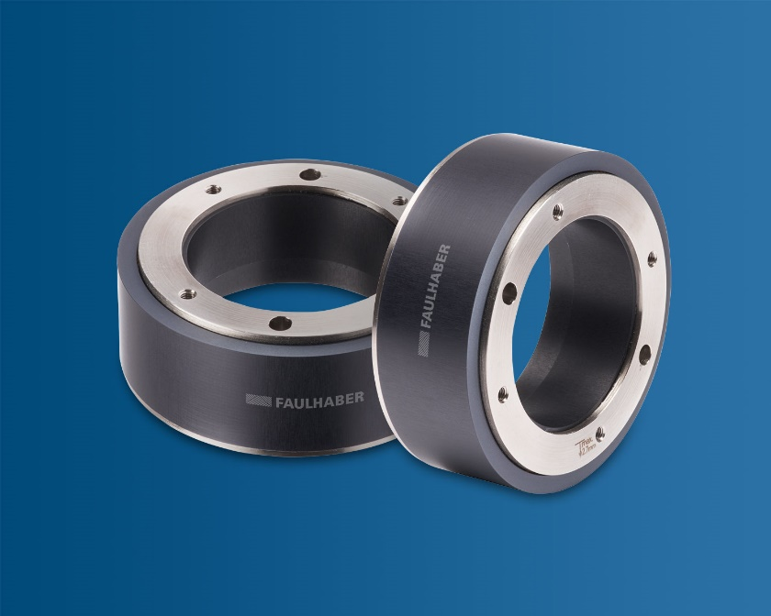
Motore ad albero cavo DM66200H
© FAULHABER

Contatto stampa (Germania + internazionale)  Dr. Fritz Faulhaber GmbH & Co. KG  Kristina Wolff – Marketing  Daimlerstraße 23/25 · 71101 Schönaich  Germania  T +49 7031 638-148 · F +49 7031 638-8148  redaktion@faulhaber.com | Contatto stampa (Svizzera)  FAULHABER MINIMOTOR SA  Ann-Kristin Hage-Ripamonti – Marketing  6980 Croglio  Svizzera  T +41 91 61 13 239 · F +41 91 611 31 10  marketing@faulhaber.ch

2/2

Schönaich, 25.11.2020

Silnik z wałem drążonym DM66200H zapewniający optymalną równowagę w zakresie momentu obrotowego i prędkości

Napęd bezpośredni z dużym otworem oraz dużymi wartościami mocy

Dzięki serii DM66200H firma FAULHABER wprowadziła całkowitą nowość w zakresie wydajności dla silników z otworem wewnętrznym (szczeliną). Jako napęd bezpośredni, nowy silnik z wałem drążonym działa z zerowym luzem i można go zintegrować z różnymi zastosowaniami przy minimalnym wysiłku. Osiąga godne podziwu wartości eksploatacyjne zarówno pod względem prędkości, jak i momentu obrotowego. Silnik jest wyposażony w szczelinę o dużej średnicy wynoszącą 40 mm. Charakteryzuje się niską masą oraz niezwykle smukłą konstrukcją. Dzięki minimalnemu zużyciu idealnie nadaje się do pracy ciągłej niewymagającej konserwacji.

Silnik z wałem drążonym DM66200H stanowi całkowicie nowe rozwiązanie w zakresie napędów do zastosowań wymagających otworu. Wirnik obraca się wokół otworu i bezpośrednio napędza mechanizm otaczający otwór bez konieczności użycia skrzyni biegów. Wykorzystano tutaj sprawdzoną technologię silnika krokowego firmy FAULHABER. Dzięki konstrukcji silnik jest niezwykle wydajny energetycznie i nie wymaga hamulca ani enkodera.

Moment obrotowy, prędkość, precyzja
Pomimo dużej szczeliny poruszająca się masa wirnika pozostaje mała, umożliwiając osiągnięcie prędkości do 2000 obr/min. Silnik osiąga dynamiczny moment obrotowy wynoszący 170 mNm i może przenosić odpowiednio duże obciążenia. Wysoka rozdzielczość wynosząca 1,8° w trybie pełnego kroku umożliwia dokładne wykonanie pozycjonowania podczas działania z otwartą pętlą.

Pierwotnie opracowany do zastosowań związanych z optyką precyzyjną silnik z wałem drążonym DM66200H nadaje się do wielu różnych obszarów zastosowań. Można go użyć, gdy trzeba przeprowadzić kable przez szczelinę lub w przypadku, gdy gazy, płyny lub sygnały świetlne mają przechodzić przez otwór. Poza zastosowaniem w optyce – np. do stojaków do mikroskopu, przysłon fotograficznych, obiektywów zmiennoogniskowych, sterowników wiązki lasera itd. – można go zastosować w wirnikach oraz protezach, w dziedzinie robotyki oraz w przypadku wielu innych zadań związanych ze sterowaniem i pozycjonowaniem. Inne potencjalne zastosowania obejmują obrotnice, anteny oraz wyciągi powietrza i gazu.
Nowe lepsze podejście
Istnieje wiele innych technologii napędowych z otworem centralnym, które zasadniczo nadają się do tych samych zastosowań. Jednak wszystkie mają pewne wady.

- W przypadku tradycyjnych silników z wałem drążonym rozmiar otworu jest ograniczony. Zazwyczaj jego rozmiar nie przekracza 11 mm.
- Silniki momentowe nie mogą osiągnąć dużej prędkości z powodu dużej poruszającej się masy. Są one względnie drogie i niezwykle trudne pod względem zintegrowania z odpowiednim zastosowaniem.
- Obrotnice z otworem centralnym wymagają skrzyni biegów oraz złożonych mechanizmów. Wynikający z tego nieunikniony luz międzyzębowy musi zostać zrównoważony za pomocą wyszukanych środków, zanim ten typ silnika zostanie wykorzystany do zastosowań wymagających dużej precyzji. Wpływa to również na znaczne zwiększenie kosztów i wysiłku związanych z integracją systemu. Co więcej, wykorzystuje się w nich wiele zużywających się części, w związku z czym istnieją wysokie wymagania dotyczące konserwacji.
- Hybrydowe silniki skokowe z technologią reluktancji potrzebują znacznie większej objętości i masy do osiągnięcia porównywalnych wartości eksploatacyjnych.

Nowy napęd DM66200H nie posiada żadnej z tych wad. Dzięki technologii silnika krokowego może osiągnąć maksymalną równowagę w zakresie prędkości i momentu obrotowego przy minimalnej wadze i objętości.

[609 słów / 3.638yy znaków]
Silnik z wałem drążonym DM66200H
© FAULHABER

Kontakt dla prasy (Niemcy + międzynarodowy) Dr. Fritz Faulhaber GmbH & Co. KG Kristina Wolff – Marketing Daimlerstraße 23/25 · 71101 Schönaich Tel. +49 7031 638-148 · · Fax. +49 7031 638-8148 redaktion@faulhaber.com Kontakt (Polska) FAULHABER Polska sp z o.o. Ul. Górki 7 60-204 Poznań T +48 61 278 72 53 · F ++48 61 278 72 54 info@faulhaber.pl | Kontakt dla prasy (Niemcy + międzynarodowy) Dr. Fritz Faulhaber GmbH & Co. KG Kristina Wolff – Marketing Daimlerstraße 23/25 · 71101 Schönaich Tel. +49 7031 638-148 · · Fax. +49 7031 638-8148 redaktion@faulhaber.com Kontakt (Polska) FAULHABER Polska sp z o.o. Ul. Górki 7 60-204 Poznań T +48 61 278 72 53 · F ++48 61 278 72 54 info@faulhaber.pl

2/2

DM66200H系列空心轴电机——转矩和转速的最佳权衡

具有大直径内孔和高效率的直接驱动装置

凭借DM66200H系列电机，FAULHABER成功的提高了带内孔电机的效率。这种新型空心轴电机属于零回差直接驱动，可轻而易举的内置于不同应用设备。无论是在转速还是转矩上，它都能达到出色的效率水平。除了内孔直径高达40 mm以外，它还具有重量轻、外形纤细的优点。低磨损的特性（仅轴承而已）使它尤其适合零维护持续工作应用。

DM66200H空心轴电机为需要超大内孔的应用需求打造全新驱动方案。转子沿着内孔外围运动，直接带动内孔周围的装置，无需力传输。在这里我们应用了FAULHABER久经考验的步进电机技术。受益于其特殊设计，该电机拥有超高能效，完全无需制动器或编码器。

转矩、转速、精度
虽然内孔大，转子的运动质量得以保持在低水平，使高达2000 rpm的转速成为可能。该电机的动态转矩高达180 mNm，因而能够带动大型负载。它在整步模式下的分辨率高达1.8°，因此可以在开环工作模式下实现精确的定位。

DM66200H空心轴电机最初是专为精密光学应用而设计，同时也适用于许多不同的应用领域。在任何需要将电缆、气体、液体或光信号穿过内孔的应用场合都可以使用。除了显微镜载物台、光圈孔、变焦镜头、激光束控制器等光学应用领域外，它还可以用于叶轮和假体、机器人以及众多不同的控制和定位应用领域。转台、天线以及抽风和抽气机也属于可行的应用场合。

1/2

高出一筹的解决方案
实际上还有很多其他带中心孔的驱动技术也可以满足相同的应用需求。但它们都有自己的不足之处：

- 传统的空心轴电机开孔尺寸非常有限，通常不超过11 mm。
- 转矩电机由于运动质量太大，因而无法实现高转速。此外它们的价格相对昂贵，并且不容易整合到相应的应用设备内。
- 带中心孔的转台需要传输和复杂的装置。如果要将这类电机应用在高精度的应用场合，则必须先采取复杂的措施来补偿回差。这就无疑大大增加了系统整合的成本和难度。此外，由于采用大量的磨损件，后期维护成本也很高。
- 要达到同级别的效率，采用磁阻技术的混合步进电机则明显需要更大体积和重量。

新型DM66200H系列驱动装置完全摒弃了这些弊端。它采用步进电机技术，不仅保证最低重量和最小体积，还能实现最佳转速转矩平衡。

© FAULHABER

新闻联络（中国）  FAULHABER Drive System Technology  Tian Caiping  Eastern Block, Incubator Building, No. 6 Beijing Road West  Germany  电话 +86 (0) 512 5337 2626  info@faulhaber.cn | 新闻联络（瑞士）  FAULHABER MINIMOTOR SA  Ann-Kristin Hage-Ripamonti 女士（市场部）  6980 Croglio  Switzerland  电话 +41 91 61 13 239 · 传真 +41 91 611 31 10  marketing@faulhaber.ch

2/2

